Kutya kondíciójának megítélése a látható jellemzők alapján
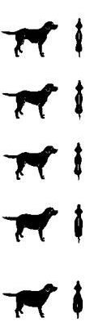
Nagyon alultáplált:
- A bordák, ágyéki csigolyák és a kismedencei csontok jól láthatók.
- Nem tapintható zsír.
- Szembeötlő derék- és hasbehúzás.
- Kiemelkedő kismedencei csontok.

Alultáplált:
- A bordák könnyen tapinthatók.
- Minimális zsírréteg.
- A derék felülről nézve könnyen kivehető.
- Egyértelmű hasfelhúzás.

Optimális:
- A bordák tapinthatók, de nem láthatók.
- A derék a bordák mögött felülről nézve kivehető.
- A has oldalról nézve felhúzott.

Enyhén túlsúlyos:
- A bordákon enyhe felesleges zsírréteg tapintható.
- A derék felülről nézve észrevehető, de nem feltűnő.
- Kivehető hasfelhúzás.

Elhízott:
- A bordák a vastag zsírréteg alatt nem könnyen kitapinthatók.
- Zsírlerakódás az ágyéki területen és a farok tövénél.
- A derék alig látható, vagy hiányzik.
- Nincs hasfelhúzás, sőt egyértelmű haspuffadást mutathatnak.

